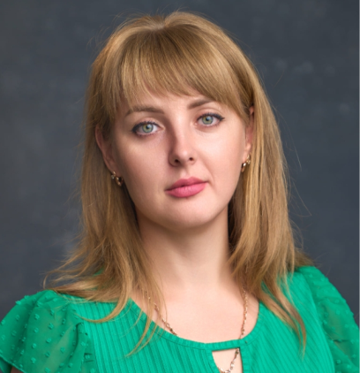 | Курбатова Анастасия Ивановна, учитель 1В класса МБОУ СОШ №14 х. Красный Пахарь. Образование высшее. В 2009 году окончила СевКавГТУ г. Ставрополя, в 2019 году прошла профессиональную переподготовку по профилю педагогика Ставропольском Государственном Педагогическом институте. Прошла программу профессиональной переподготовки «Психолого-педагогическое образование», квалификация «Педагог-психолог (психолог в сфере образования).  Общий трудовой стаж 13 лет, педагогический 5 лет.  В данном учебном заведении работает с ноября 2024 года, по программе «Земский учитель».
Девиз: «Если я знаю, что знаю мало, я добьюсь, чтобы знать больше». Жизненное кредо: «Относиться к детям так, как хотела бы, чтобы относились к моим детям».
В своей работе использую современные педагогические технологии и психолого-логопедические методики развития детей:
-Элементы технологии развивающего обучения;
-Игровые технологии;
-Технологию проблемного обучения;
-Методы и приемы обучения грамоте и арифметики;
-Приемы и способы обучения и использования на практике ментальной арифметики.
Занимает активную жизненную позицию. Организовывает различные развлекательные, интеллектуальные, развивающие и театрализованные мероприятия в классе с детьми. Принимает участие в фестивалях и конкурсах районного и российского уровня.
Цель, как классного руководителя - создать благоприятную атмосферу для успешного обучения. Старается быть внимательной к каждому ученику и способствует его личностному становлению в социальной среде школы.
Имеет множество разработок для проведения: интересные уроки с презентациями; материалы по внеклассной работе; дидактические материалы; материалы для организации обучения детей с ЗПР.
Слагаемые личностного счастья:
-любовь к ребенку
-личное счастье
-профессионализм
-успешность учеников
-взаимопонимание между учащимися
-креативность.

